コロリンたまご

子どもの身体と心を育てるには、大好きな人と楽しい時間をたっぷり過ごすことが大切です。
そんなひとときには、絵本やわらべうた、人形あそびがピッタリです。目を合わせた肉声のふれあいが、子どもの成長に欠かせない“人への信頼”を育てます。
サァ、親子でいっしょに遊びましょう！
そして、歌や遊びを覚えてお家でも楽しんでください。

会場：保谷柳沢児童館 乳幼児ルーム

対象：１歳半頃から就学前までの幼児とその保護者の方
定員：１２組 （先着順）＊年間登録制
時間：10:30～11:00
申込：直接来館か電話でお申し込みください。
＊４月から受付を開始します。
日程：令和６年度 ４月２４日 ５月８日・２２日
６月５日・１９日 ７月３日 （水曜日）
＊９月以降の日程は７月の会終了後にご連絡します

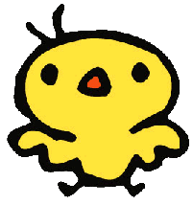

問い合わせ 保谷柳沢児童館 ０４２－４６８－７８９２
開館時間：9:15～18:00（第２、４日曜・祝日を除く）

